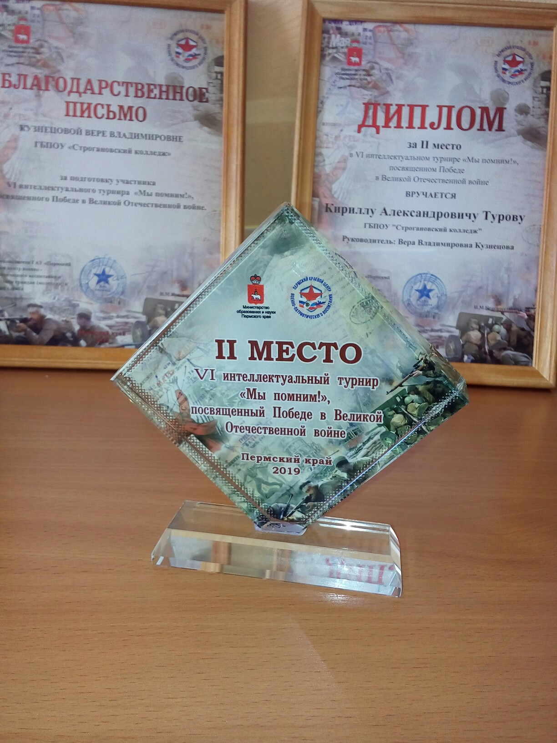
Поздравляем Кузнецову Веру Владимировну - преподавателя Б– Сосновского филиала и студента1 курса гр. № 30 «Автомеханик» Турова Кирилла Александровича со 2-м местом во втором очном этапе VI Краевого интеллектуального турнира «Мы помним!», который состоялся 18.04.2019 г. в г. Пермь ГКБУК «Пермская государственная библиотека им. А.М. Горького». Молодцы! Так держать!

